УДК 549.2
РАСПЛАВ/ФЛЮИДНЫЕ ВКЛЮЧЕНИЯ В АЛМАЗАХ МЕСТРОЖДЕНИЯ ИМ. М. В. ЛОМОНОСОВА: РЕКОНСТРУКЦИЯ СОСТАВА АЛМАЗООБРАЗУЮЩЕЙ СРЕДЫ
Искрина (Григорьева) А.В.¹, Бобров А.В.¹, Криулина Г.Ю.¹, Зедгенизов Д.А.². ¹Московский государственный университет им. М.В. Ломоносова, геологический факультет, Москва, ²Институт геологии и минералогии им. В.С. Соболева СО РАН, Новосибирск (grigoryeva_av888@mail.ru).

MELT/FLUID INCLUSIONS IN DIAMONDS FROM THE LOMONOSOV DEPOSIT: RECONSTRUCTION OF THE COMPOSITION OF DIAMOND-FORMING MEDIUM
Iskrina (Grigoryeva) A.V.¹, Bobrov A.V.¹, Kriulina G.Y.¹, Zedgenizov D.A.². ¹M.V. Lomonosov Moscow State University, Department of Geology, Moscow, ²V.S. Sobolev Institute of Geology and Mineralogy SB RAS, Novosibirsk (grigoryeva_av888@mail.ru).

Abstract. Melt/fluid inclusions in diamonds from the Lomonosov deposit (Arkhangelsk diamond province) were studied. Based on the results of the study of morphology, internal structure, presence and distribution of microinclusions, 11 monocrystals were selected for detailed study from the representative collection (31 crystals). The chemical composition of microinclusions was studied by the method of X-ray spectral analysis, and some extra data on the composition of these inclusions were obtained using IR spectroscopy. The major role of hydrous silicate-carbonate melts with a wide range of silicate components was established for diamonds of the Arkhangelsk province for the first time.

Key words: diamond, Arkhangelsk province, melt/fluid microinclusions, X-ray spectral analysis, IR spectroscopy.

Микровключения в природных алмазах – материал мантийных флюидов или расплавов, из которых кристаллизуются такие алмазы, поэтому их изучение дает уникальную информацию о составе алмазообразующих сред и, в конечном итоге, процессах образования алмазов, а также эволюции мантии Земли в целом. В этой связи необходимо расширить область изучения микровключений в природных алмазах и их химических составов. Целью данной работы является установление состава расплав-флюидных включений в алмазах месторождения им. М. В. Ломоносова и реконструкция химизма среды их кристаллизации.
Проведено изучение морфологии алмазов, содержащих микровключения, анализ распределения включений в кристаллах, отбор представительных кристаллов для последующего изучения методами ИК-спектроскопии, и определение химического состава включений методом рентгено-спектрального анализа.
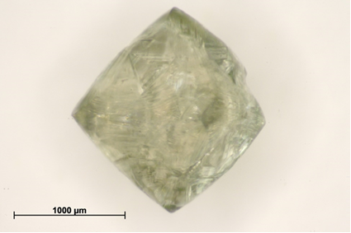
По результатам изучения морфологии, особенностей внутреннего строения, наличия и распределения микровключений в алмазах из представительной коллекции (31 кристалл) были отобраны 11 монокристаллов. Отобранные образцы принадлежат трем разновидностям по классификации Ю.Л. Орлова (1984):
I разновидность – прозрачные и полупрозрачные октаэдры, в большинстве своём бесцветные. Некоторые образцы со сноповидной штриховкой на гранях, треугольными фигурами и пирамидами растворения и матировкой (рис. 1).
Рис. 1. Обр. 1784-34-7, тр. Архангельская. Пример кристалла, принадлежащего к I разновидности по классификации Ю.Л. Орлова.
II разновидность – желтые полупрозрачные и непрозрачные кубы, с притупленными поверхностями, некоторые с отдельными крупными трещинами на гранях и редкими кавернами (рис. 2).
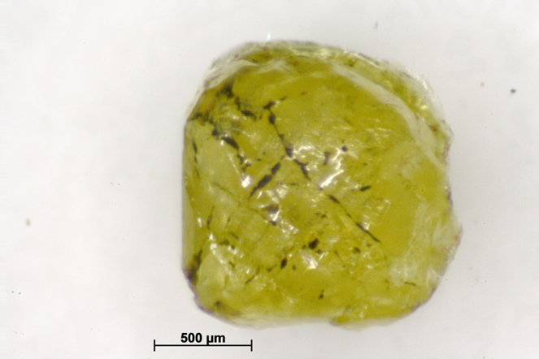
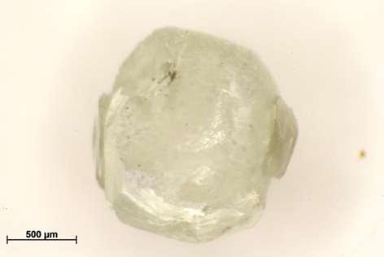
Рис. 2. Обр. А213, тр. Архангельская. Пример кристалла, принадлежащего ко II разновидности по классификации Ю.Л. Орлова.
Рис. 3. Обр. 1784-33-5, тр. Архангельская. При-
мер кристалла, принадлежащего к
IV разновидности по классификации Ю.Л. Ор-
лова, алмаз «в оболочке».

IV разновидность – алмазы в «оболочке», кристаллы, имеющие волокнистое строение внешней непрозрачной зоны серо-зеленоватой окраски и бесцветное прозрачное ядро. Внешняя зона у некоторых кристаллов частично растворена (рис. 3).
Для дальнейшего исследования из образцов были приготовлены плоскопараллельные пластины.
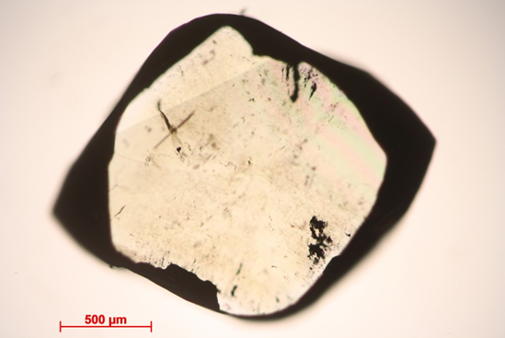
Катодолюминесценция и люминесценция. Методом катодолюминесценции в кристаллах были выявлены концентрические зоны с разной плотностью микровключений и диагностированы границы отдельных зон (рис. 4, 5).
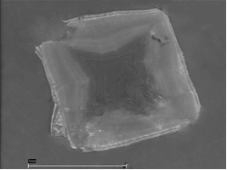
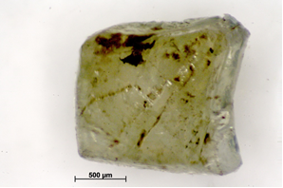
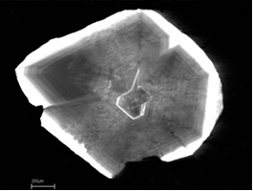
Рис. 4. Обр. 1784-34-7, тр. Архангельская. Фотография плоскопараллельной пластины алмаза (справа) и фотография, полученная методом катодолюминесценции (слева).

На представленных рисунках (рис. 4, 5) явно различимы отдельные зоны и их границы в кристаллах. Выделенные зоны напрямую соотносятся с количеством микровключений, содержащихся в данной области. Плотность микровключений в разных частях кристаллов варьирует. В пределах зон различается цвет люминесценции алмазов (рис. 6). Соответственно, данные, полученные методом катодолюминесценции в дальнейшем позволили провести рентгено-спектральный анализ в определенных точках для выявления эволюции состава расплав-флюидных включений в зависимости от зоны кристалла.
Рис. 5. Обр. К-1, тр. Архангельская. Фотография плоскопараллельной пластины алмаза (справа) и фотография, полученная методом катодолюминесценции (слева).
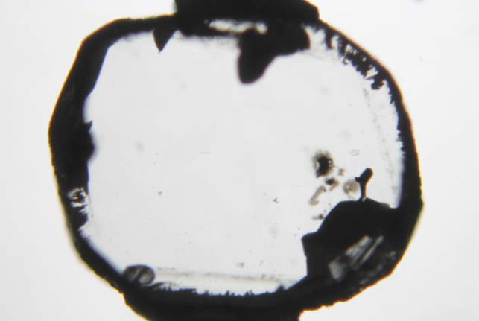
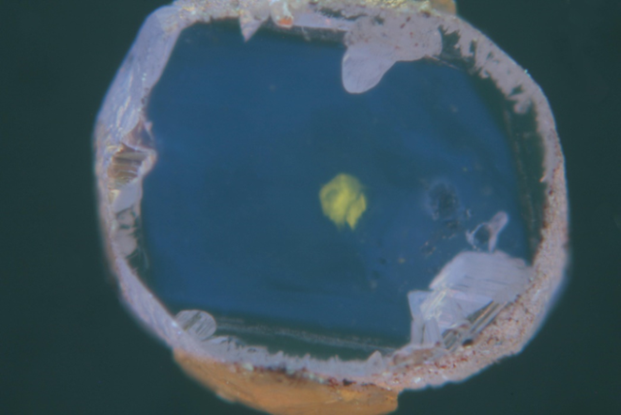

ИК-спектроскопия. Согласно данным ИК-спектроскопии, изученные алмазы относятся к типу IаА, в которых преобладают примесные А-центры (пара изоморфно замещающих углерод атомов азота), но также содержатся и В1-центры (азотные сегрегации в плоскостях октаэдра (111)). Общее содержание азота в кристаллах варьирует от 400 до 1100 ppm.
Рис. 6. Обр. 1784-33-5, тр. Архангельская. Фотография плоскопараллельной пластины алмаза (справа) и фотография люминесценции кристалла (слева).
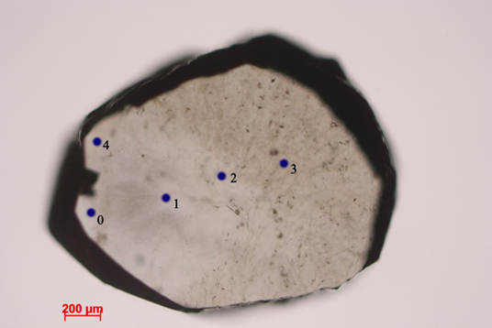
Наиболее часто наблюдаются полосы поглощения, связанные с присутствием воды (3420, 1650 см^{–1}), карбонатов (1430, 880 см^{–1}) силикатов (1050, 1015, 970 см^{–1}). Соотношение фаз может значительно изменяться в разных образцах, но в пределах одного кристалла вариации незначительны.
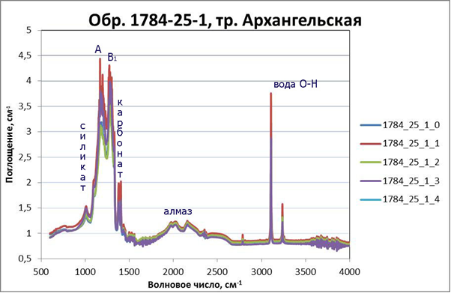
Рентгено-спектральный анализ. Методом рентгено-спектрального анализа были получены составы микровключений в изучаемых образцах (рис. 8).
Рис. 7. Обр. 1784-25-1, тр. Архангельская с отмеченными точками съёмки ИК-спектров (справа) и совмещенный ИК-спектр по всем точкам (различаются по цвету линии) для данного кристалла (слева).
При нанесении на диаграмму видно, что составы микровключений преимущественно карбонатно-силикатные. В них отмечается постоянное присутствие воды, доля которой максимальна в существенно силикатных включениях. Для Архангельских алмазов установлено отсутствие хлоридов в расплавах, что делает их похожими на алмазы Якутии, но отличает от алмазов Южной Африки и Канады (Zedgenizov et al., 1999; Klein-BenDavid et al, 2003; Navon, 1999; Schrauder et al, 1994). Среди Якутских алмазов изученные кристаллы оказываются наиболее близки к алмазам из трубки Интернациональная (рис. 9). Следует отметить, что в силу ограниченного объема материала, полученные результаты могут пока рассматриваться лишь как предварительные.
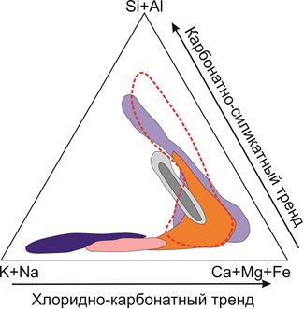
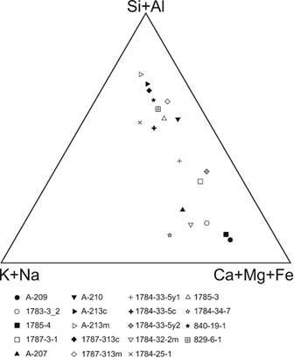
Рис. 9. Поля составов расплав/флюидных микровключений в алмазах из разных месторождений мира: трубка Интернациональная, Якутия (голубое), трубка Удачная, Якутия (оранжевое), Дайвик, Канада (синее), Джеаненг, Ботсвана (светло-серое), Коффифонтейн, Южная Африка (розовое), Бразилия (серое). Данные по Архангельску оконтурены красным пунктиром.
Рис. 8. Усредненные составы расплав/флюидных микровключений в изученных образцах.

Работа выполнена при поддержке РФФИ (грант № 17-55-50062).

Литература
Орлов Ю.Л. Минералогия алмаза, М., Издательство «Наука», 1984
Klein-BenDavid O., Longvinova A.M., Izraeli E.S., Sobolev N.V., Navon O. Sulfide melt inclusions in Yubileinayan (Yakutia) diamonds // Ext. Abst. 8th Intern. Kimb. Conf. Victoria, Canada, 2003. CD-ROM. FLA_0111.
Navon O. Diamond formation in the Earth’s mantle // Proc. VII Intern. Kimb. Conf. (eds. J.J. Gurney, J.L. Gurney, M.D. Pascoe, S.H. Richardson). V. 2. Cape Town: Red Roof Design, 1999. P. 584–604.
Schrauder M., Navon O., Szafranek D., Kaminsky F., Galimov E. Fluids in Yakutian and Indian diamonds // Mineral. Mag. 1994. V. 58A. P. 813–814.
Zedgenizov D. A., Rylov G. M., and Shatsky V.S.. The internal structure of microdiamonds from the Udachnaya kimberlite pipe// Russian Geology and Geophysics.1999 V. 40. №1. P.117-124.

